Tugas mingguan ke-4
Nama : Silfiana Dwi Nabiilah
NIM : 221344028
Kelas : 2A TNK
Mata Kuliah : Mikroprosesor dan Interface
Dosen : Bapak Ferry Satria, BSEE., M.T.
Ibu Rahmawati Hasanah. S.ST., M.T.

- Mode Pengalamatan
Desimal merupakan sistem bilangan dengan basis 10, artinya angka/digit yang digunakan untuk menyajikannya berjumlah 10 buah yakni : 0, 1, 2, 3, 4, 5, 6, 7, 8, dan 9, serta setiap digit penyusunannya memiliki bobot kepangkatan 10n dengan n merupakan bilangan bulat positif dan negatif. Nilai suatu sistem bilangan desimal memiliki karakteristik dimana besarnya nilai bilangan tersebut ditentukan oleh posisi atau tempat bilangan tersebut berada.
Dibagi menjadi 7, yaitu:
- Register Addressing Mode
Register Addressing Mode adalah mode mengalamatan yang digunakan untuk mentransfer data ( byte / word ) dari register pengalamatan sumber atau isi dari sebuah lokasi memori ke register tujuan atau lokasi memori. Misalnya instruksi MOV CX,DX mentransfer isi data berukuran word (16 bit) dari register DX ke register CX. Pada mikroprosesor 8086, data yang dapat ditransfer adalah 8 bit dan 16 bit, namun pada mikroprosesor 80386 ke atas, data doubleword dapat ditransfer (contoh MOV ECX,EDX).
Contoh 1: MOV SP,BX
SP ini sebagai register dan BX sebagai R/M. Dengan melihat tabel D, W, Mode, Register dan R/M. Maka didapatkan nilai sebagai berikut:
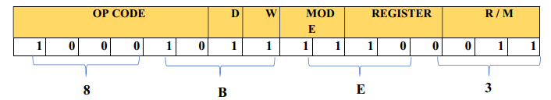
Sehingga didapatkan nilai opcode nya yaitu 8BE3.

Contoh 2: MOV SP,BX
SP ini sebagai R/M dan BX sebagai Register. Dengan melihat tabel D, W, Mode, Register dan R/M. Maka didapatkan nilai sebagai berikut:
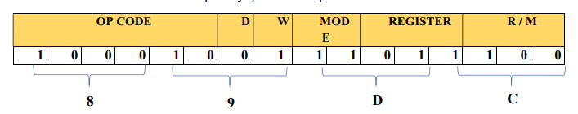
Sehingga didapatkan nilai opcode nya yaitu 89DC.
- Immediate Addresing Mode
Immediate Addresing Mode atau mode pangalamatan segera, adalah mode pengalamatan yang mengirimkan sumber, yaitu data byte atau word, ke register atau lokasi memori tujuan. Data akan menjadi bagian dari instruksi. Format untuk pengalamatan ini haSnya terdapat W, REG, dan DATA dengan Opcode 1011.
Contoh: MOV DL,24H
Jika disusun sesuai kode polanya, maka didapat nilai opcode B224 dengan cara pengerjaan sebagai berikut:
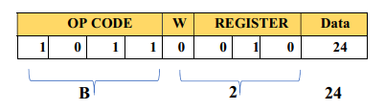
- Direct Addressing Mode
Direct addressing mode atau mode pengalamatan langsung, memindahkan data byte atau data word antara sebuah pengalamatan lokasi memori dan sebuah register. Instruksi set tidak mendukung adanya pengiriman memori-ke-memori, kecuali menggunakan instruksi MOVS.
Contoh : MOV CX,[7100H]
CX ini sebagai register dan 7100 sebagai R/M. Dengan melihat tabel D, W, Mode, Register dan R/M. Maka didapatkan nilai sebagai berikut:
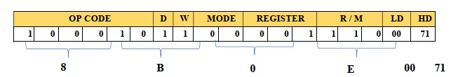
- Register Indirect Addresing Mode
Register indirect addresing mode atau mode pengalamatan tidak langsung register, mentransfer satu byte atau word antara register pengalamatan dan lokasi memori yang dialamatkan oleh indeks atau register dasar. Index dan register dasar ini adalah BP, BX, DI dan SI
Contoh : MOV [ BX + SI ] , AX
BX + SI ini sebagai R/M dan AX sebagai Register. Dengan melihat tabel D, W, Mode, Register dan R/M. Maka didapatkan nilai sebagai berikut:
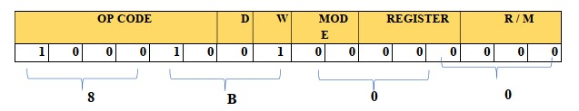
- Base Relatif Addresing Mode
Base Relatif Addresing Mode atau Mode Pengalamatan Relatif Dasar adalah mode pengalamatan yang memiliki displacement. Jika data displacement 8 bit maka mode bernilai 01 dan jika data displacement 16 bit mode bernilai 10.
Contoh : MOV [SI + 43H] ,DH
SI + 43H ini sebagai R/M dan DH sebagai Register. Dengan melihat tabel D, W, Mode, Register dan R/M. Maka didapatkan nilai sebagai berikut:
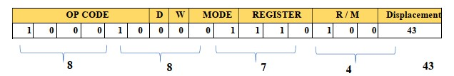
- Direct Indexed Addressing
Direct Indexed Addressing merupakan mode pengalamatan langsung terindeks dimana alamat efektif merupakan jumlah dari pergeseran dengan register SI atau DI. Perhatikan contoh program berikut ini (Gambar 3.60 ) Pada progam tersebut, diberikan lokasi memori dengan label DAT yang berisikan data 8 bit sebanyak 4 data yang diinisialisasikan dengan DB (Define Byte). Data yang pertama memiliki indeks 0, data yang kedua memiliki indeks 1, dan seterusnya.
Sehingga bila kita hendak mengambil data ke-2 , berarti kita harus memberi nilai indeks satu pada SI. Lalu, gabungkan SI dengan label DAT, untuk kemudian dipindah datanya ke register CH. Data yang dimasukkan pada lokasi memori dapat juga berupa data 16 bit, yang diinisialisasikan dengan DW (Define Word). Tiap data word akan memakan dua lokasi memori sehingga data pertama memiliki indeks 0 dan 1, data kedua memiliki indeks 2 dan 3, dan seterusnya.
- Base Indexed Addressing
Mode pengalamatan ini digunakan untuk mentransfer data byte atau word antara register dan lokasi memori yang ditangani oleh suatu register base, register index, ditambah displacement. Mode pengalamatan ini sangat cocok untuk akses data larik dua dimensi.
Hampir sama dengan program sebelumnya, register indeks yang digunakan adalah DI (diisi indeks ke-2), register dasar yaitu BX (diisi indeks ke-3) dan pergeseran diisi sebanyak 1 kali. Sehingga total indeks 2+3+1=6 yang berada pada data ke-4 yaitu 3244H. Ingat, karena data yang digunakan adalah 16 bit, maka ia memakan dua lokasi memori dan memiliki dua indeks. Dikarenakan itu juga, register yangmenjadi tujuan pengiriman data adalah register 16 bit (CX).
- Tabel Kode Pengalamatan
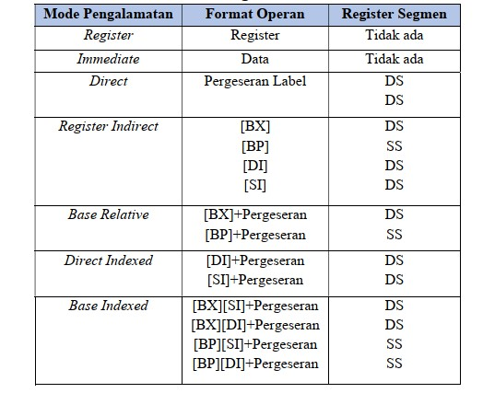
- Tabel Segment resgiter dan Pola R/M dan MOD
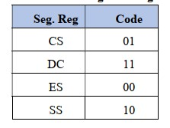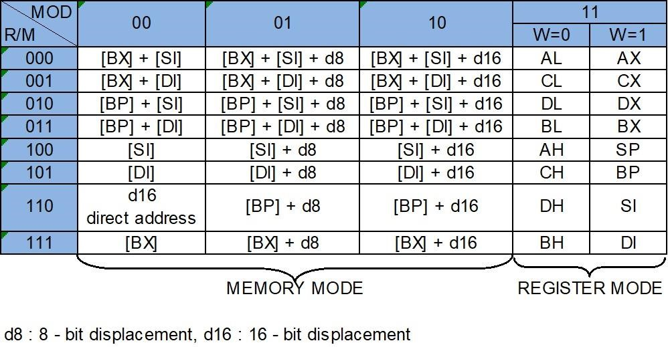
- Penjumalahan Oktal dalam Mikroprosessor
Pada penjumlahan oktal diperlukan perintah AND yang digunakan untuk melakukan operasi AND bit-by-bit antara dua operan. Berikut merupakan contoh penjumlahan oktal dalam Mikroprosessor:

Program | Hasil
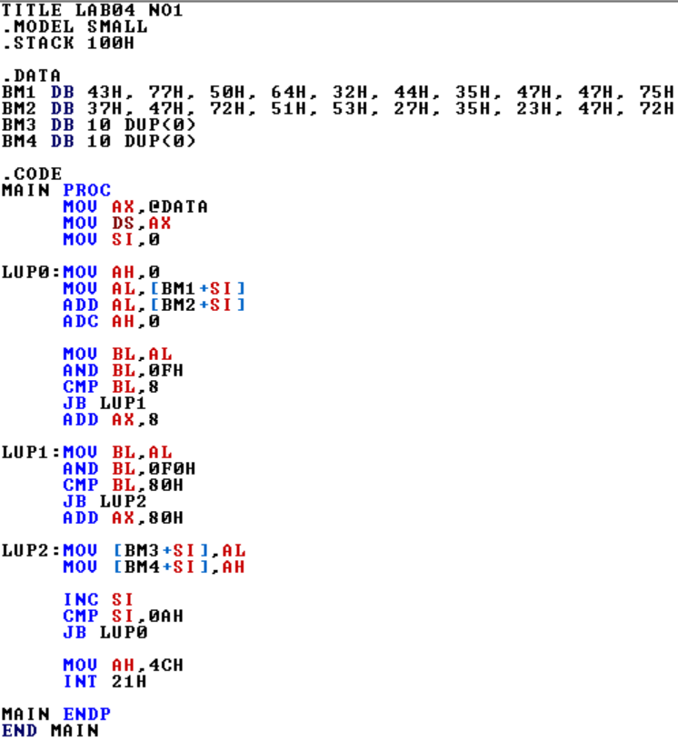 | 